
METODICKÝ LIST PRO ZŠ
Pro zpracování vzdělávacích materiálů (VM)v rámci projektu EU peníze školám
Operační program Vzdělávání pro konkurenceschopnost

Projekt: Moderní výuka

Registrační číslo: CZ.1.07/1.4.00/21.3192

Číslo DUM: VY_32_INOVACE_5.2.20

Jméno autora: Mgr. Jarmila Gécová

Datum, období kdy byl vytvořen: listopad 2011

Název práce: SEMAFOR, J. Suchý a J. Šlitr

Předmět, pro který je VM určen: Čj literatura

Ročník, pro který je VM určen 8.

Časová dotace: 1 h

Vzdělávací oblast, tematický okruh, téma:
Český jazyk a literatura
Chvála jazyka
SEMAFOR, J. Suchý a J. Šlitr

Metodický list, anotace- výstižný popis způsobu použití VM ve výuce:
Materiál je pracovním listem k literárním textům.

Pomůcky: portréty spisovatelů, Čítanka pro 8. roč., Josef Soukal – Metodická příručka k čítankám

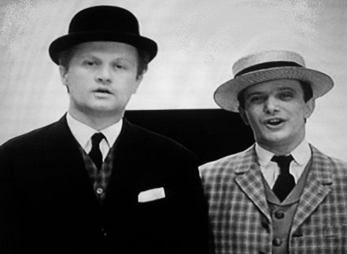
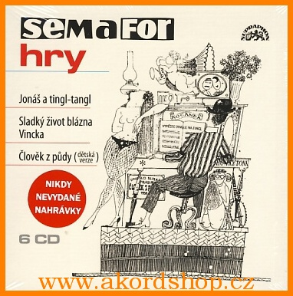
SEMAFOR
VY_32_INOVACE_5.2.20
(SEdm MAlých FORem)

1
2

TEXT – APPEAL - koncem 60. let se na českých jevištích začala objevovat
představení nového typu:
- kombinace čtených textů, rozhovorů a hudby
- aktivní působení na diváka
Jsou spjata se jmény IVAN VYSKOČIL, JIŘÍ SUCHÝ A JIŘÍ ŠLITR

JIŘÍ SUCHÝ – V ROCE 1959 ZALOŽIL VLASTNÍ DIVADELNÍ SCÉNU

SEMAFOR
- Název vznikl původně jako zkratka ze začátečních písmen slov
Sedm malých forem – hudební divadlo, Kabaret pro děti, Divadlo poezie,
Divadlo oživlých rekvizit a masek (škrobených hlav),
výtvarné umění, pantomima a film

Brzy však převládla forma jediná – HUDEBNÍ DIVADLO Suchého a Šlitra

Jiří Suchý

- textař, prozaik, autor divadelních her a filmových scénářů, režisér, herec a
zpěvák, výtvarník
- věnuje se JAZZU……………………………………………………………

- představení - Šest žen Jindřicha VIII.
Jonáš a tingl-tangl
Papírové blues
Člověk z půdy
- hry - Kdyby tisíc klarinetů
Zuzana je sama doma
3
- Kytice
Lyrický humor, hra se slovy (nonsensové postupy – nonsens – nesmysl)
Pozoruhodně využívá hovorovou mluvu – bez sklouznutí k hrubosti a primitivnosti

1http://www.akordshop.com/zbozi/4573/Suchy-Slitr-Havlik----Semafor---Hry---6CD.htm,2http://www.prostor-ad.cz/pruvodce/praha/sporilov/herci/suchy.htm,3http://www.denik.cz/z_domova/jiri-suchy-kdyz-jsem-chtel-napsal-jsem-si-20110930.html
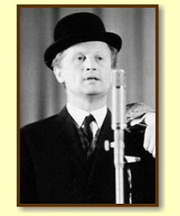
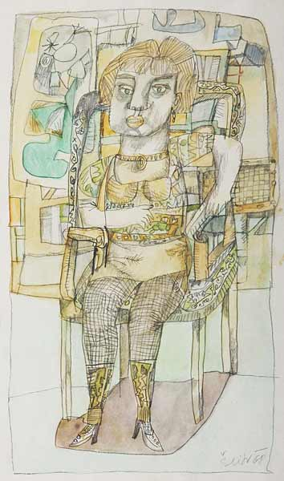
JUDr. Jiří Šlitr
VY_32_INOVACE_5.2.20
(1924 – 1969)
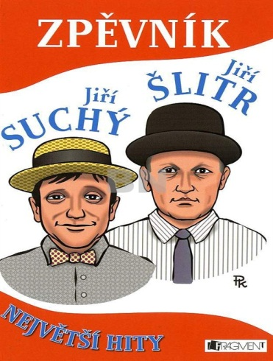

1

3
2

- hudebník, malíř a herec, právník
…………………………………………………………………………………..

Kde se divadlo zrodilo? EGYPT x STAROVĚKÉ ŘECKO x ČÍNA

Katastrofy – humor - ……………………………………………………………
……………………………………………………………….

Blázen a dítě – humor?......................................................
Co spojuje postavy blázna a dítěte?..........................................
Které motivy se v textu opakovaně vracejí? …………………
………………………………………………………………..
………………………………………………………………..
„potrestat bleskem“…………………………………………..
Za co má být svět potrestán?...................................................
……………………………………………………………….

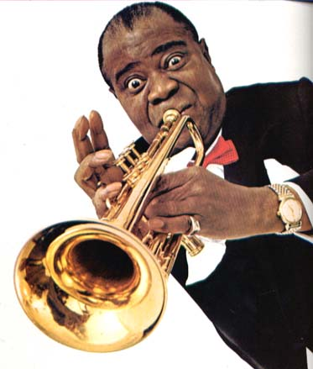
Tři tety – JAZZ – vznikl v Severní Americe, vychází z afroamerického folkloru, nejslavnějšími džezovými trumpetisty byli černoši
např. Luis Amstrong

Naruby – který kompoziční postup se tu objevil?
4
-………………………………………………………………
……………………………………………………………….

Šanson – původně kabaretní píseň s jednoduchou melodií a rozverným textem
1http://www.semafor.wdr.cz/main.php?left=146&top=39&profil=osob&sablona=4&detail=1&tema=21,2http://www.amazonek.cz/produkty/k155492-zpevnik-suchy-slitr.html,3http://www.vvmusicshop.cz/musicshop/eshop/4-1-CD/135-4-Starsi-muzika/5/980-JIRI-SLITR-JIRI-SUCHY-NEJVETSI-HITY-CD,4http://jazzchill.blogspot.com/2011/10/satcho-louis-armstrong-ambassador-of.html

